# 2024年潮玩界第一场盛会： IBTE广州潮玩展等你来！

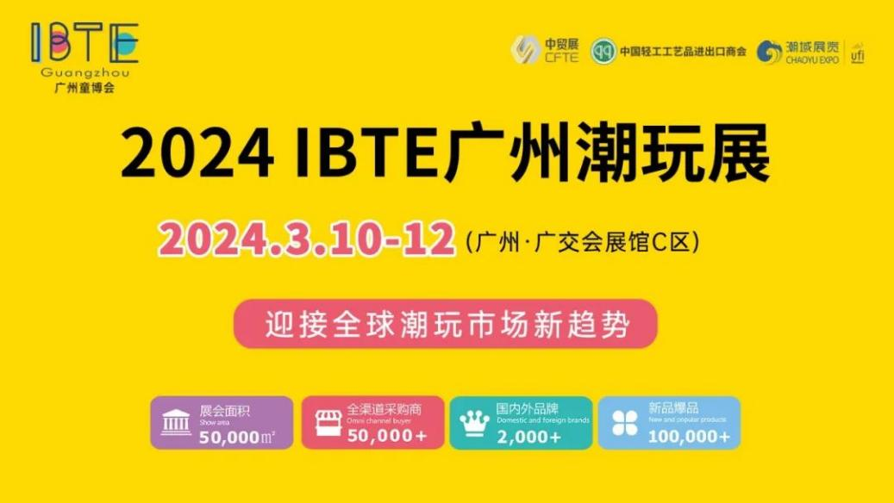

**· IBTE 广州潮玩展**

由中国对外贸易广州展览有限公司、中国轻工工艺品进出口商会和广东潮域展览有限公司共同主办的IBTE广州潮玩展。将于2024年3月10-12日在广州•广交会展馆C区举办，致力打造华南最具有影响力的潮玩专业展。

2024 IBTE广州潮玩展将打通潮玩产业全链路，涵盖上游端的个人艺术室、IP工作室和知名IP授权企业，中游产业端的玩具生产商、代理商、IP运营公司，以及下游端各销售渠道，连锁线上商超、零售门店、无人售货机；线上头部电商平台、跨境电商、小程序APP，MCN机构等，全方位为潮玩行业参与者搭建合作桥梁，掌握全球潮玩新趋势，抢占千亿商机。展会同期举办“潮玩IP授权高峰论坛” 、“中国婴童产品电商千人大会暨潮流玩具选品大会”、【潮玩周】系列活动，助力中国潮玩开拓创新，打造潮玩行业盛筵。

**· 展会基本信息**

展会时间：2024年3月10-12

展会地址：广州·广交会展馆C区

**主办单位：**

中国对外贸易广州展览有限公司

中国轻工工艺品进出口商会

广东潮域展览有限公司

**海外支持单位：**

印尼玩具协会 、印尼婴童产业协会、马来西亚玩具暨婴童用品协会、马来西亚批发商总会、马来西亚巴生巨盟批发城

**· 展会预计规模**

展会面积：50000m²  
全渠道采购商：50000+

国内外品牌：2000+

新品爆品：100000+

**· 展馆分布**  
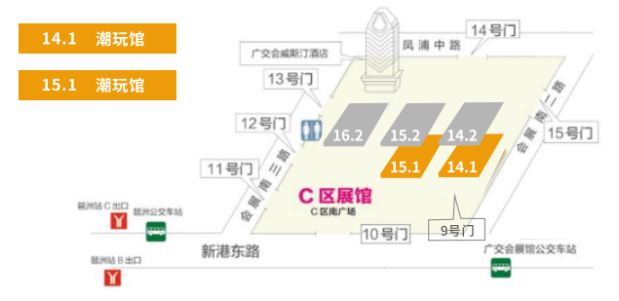

**· 同期展会：IBTE广州童博会**

**· 展出内容**

* 国潮积木、潮玩盲盒、机甲模玩、雕像、手办、扭蛋兵人、BJD娃娃、毛绒玩具
* 桌游产品、收藏卡牌、动漫IP衍生品、文创周边、IP授权企业、IP代理、个人艺术家、设计工作室
* 模型制作工具、辅料耗材、产品原材料，配套配件

**· 展会亮点**

**·** 主办方深耕潮流玩具行业，累积丰富的国内、国际采购商渠道资源。选址千年商都”广州”举办，坐拥国内最完善的采购商渠道，聚集数十万行业采购商群体，包括:各级经销，跨境电商，礼赠品定制商，景区文旅，潮玩集合店等。当下直播电商，私域社群，潮玩集合店等。IBTE广州潮玩展充分发挥大湾区地理优势，辐射东南亚潮玩市场，打造潮玩行业盛会。

**·** IBTE广州潮玩展作为IBTE广州童博会的系列展，定档年初采购旺季3月10-12日，在广州·广交会C区举办，华南唯一潮玩B2B专业展会，聚焦全年行业首展抢占先机。

**·** 多元化的收藏级潮流玩具可以承载玩家的进阶需求，已然成为国内市场的发展趋势。依托粤港澳大湾区完善的产业配套制造基础和原创设计能力，华南地区已成为全国乃至全球最受关注的潮玩产业集聚地。从生产到前沿，从销售到消费，IBTE广州潮玩展致力推动中国式潮玩的新高峰。

**· 展会同期活动**

**2024潮玩IP授权论坛**

**2024春季选品大会**

**2024潮玩IP产品出口大会**

**2024IBTE潮玩周**

**2024潮玩新势力大会 暨设计师签约大会**

|  |  |
| --- | --- |
| 640 | 微信图片_20230912110032 |

注：以现场公布为准

**· 观众构成**

* 代理商、经销商、渠道商、品牌商
* 进出口商、国际买家国内采购办、贸易公司
* 潮玩集合店 品牌连锁店、精品玩具店
* 跨境电商、垂直电商、私域社群、MCN机构
* 礼赠品渠道商、商超百货、生活体验馆
* 景区文旅、乐园游艺、书店、创意园区、影视院、特卖折扣店
* 时尚快销
* 潮玩玩家、收藏爱好者、动漫影视发

**· 联系方式：**

参观参展：020-38329705

商务合作：13580570215

IBTE广州童博会官网：https://www.ibtefair.com/